# MODUL 3 *Introduction to Ip Multimedia Subsystem (IMS), NGN, and Softswitch*

## Tujuan Praktikum

* Memahami konsep NGN (Next Generation Network)
* Memahami konsep dasar Softswitch
* Mengetahui cara kerja Softswitch
* Memahami konfigurasi Softswitch & server AsteriskNow serta cara pendaftaran client
* Mempraktekkan secara langsung konfigurasi jaringan Softswitch pada praktikum

## Alat Praktikum

* Komputer client
* Software X-Lite
* Server AsteriskNow
* Telefon analog
* GSM Gateway
* TRG-CRX 101 sebagai perangkat softswitch

## Dasar Teori

### Next Generation Network (NGN)

Sesuai dengan namanya, NGN adalah sebuah teknologi telekomunikasi yang akan menjadi kebutuhan di masa depan. Jika dimodul sebelumnya kita membahas mengenai VoIP yang komunikasinya hanya melibatkan suara, dimodul ini kita akan membahas tentang komunikasi yang tidak hanya melibatkan suara namun juga data, gambar, bahkan video. Pada jaringan komunikasi yang lama masih berbasis circuit switched dimana setiap panggilan memiliki kanal/jalur sendiri (dedicated), kelebihannya layanan ini mendukung real-time service namun juga memiliki kelemahan karena kanal yang tidak aktif (idle) juga harus tetap bekerja sehingga kurang efisien dan juga pengembangan infrastrukturnya yang relative mahal. Disisi lain jaringan paket yang digunakan untuk komunikasi data dimana informasi dipecah menjadi beberapa bagian (paket), diberi header (berisi informasi berupa pengirim, penerima, dan urutan paket) dan setelah itu dikirimkan menggunakan semua kanal yang bisa digunakan dan kanal yang paling cepat sampai ke tujuan atau penerima, hal ini tentunya merupakan kelebihan dari jaringan paket yang sangat efisien karena mampu menggunakan kanal yang tersedia untuk mengirim informasi.

Semua yang sudah dijelaskan tadi adalah latar belakang atau factor pendukung muncul Next Generation Network (NGN). Dari penjelasan diatas kita dapat mengambil kesimpulan bahwa Next Generation Network (NGN) adalah konvergensi atau pengintegrasian antara jaringan sirkuit (circuit network) dan jaringan paket (packet switch). Dengan adanya NGN, jaringan komunikasi seluler mampu menyediakan layanan yang bersifat fleksibel dan dalam bentuk multimedia. Dengan perkembangan teknologi telekomunikasi yang berbasis IP (Internet Protocol), teknologi digital, peningkatan memori computer dan yang paling utama, teknologi serat optic yang memiliki lebar bandwidth yang sangat besar sehingga pertukaran informasi atau data menjadi sangat cepat, semua teknologi itu saling berkombinasi menyebabkan trafik multimedia yang sangat besar yang turut berkontribusi dalam pembangunan jaringan NGN.

Sesuai dengan pergertian NGN yang sudah dijelaskan sebelumnya, konvergensi antara jaringan sirkuit dengan jaringan paket akan menjadi kebutuhan yang vital untuk masa kini dan masa yang akan datang, berbagai perangkat yang ada di jaringan sirkuit yang kita kenal dengan layanan telepon analog (PSTN) harus mampu berkomunikasi dengan perangkat-perangkat yang ada di jaringan paket (IP). Menurut Agus, W.S. dkk (2010) menyebutkan bahwa Next Generation Network (NGN) adalah sebuah terobosan di bidang telekomunikasi dengan pemikiran untuk bermigrasi dari teknologi jaringan konvensional yang berbasiskan jaringan circuit switched seperti PSTN menuju jaringan berbasiskan sistem packet switched seperti pada jaringan Internet Protocol (IP). NGN (Next generation network) mengkonvergensi antara jaringan sirkuit (Circuit Network) dan jaringan paket (paket network), termasuk di dalamnya jaringan seluler, yang akan menjadi kebutuhan di masa depan. Ini dikarenakan komunikasi bukan lagi cuma melibatkan suara, namun juga data, gambar, bahkan video. NGN menggunakan jaringan komunikasi data untuk melakukan berbagai aktivitas, dari percakapan hingga browsing internet dan multimedia. Nantinya kita tidak akan tahu lagi perangkat apa yang digunakan lawan bicara kita. Bisa melalui ponsel, telepon rumah, atau komputer, karena semuanya masuk ke jaringan NGN dan suara yang dikeluarkan merupakan suara normal yang biasa kita dengar saat melakukan komunikasi.

Dengan teknologi ini komunikasi akan menjadi jauh lebih mudah, cepat dan murah. Penghematan biaya percakapan menggunakan teknologi NGN bisa berkisar antara 30% hingga 70%, tergantung jenis percakapan yang dilakukan. Bila percakapan lokal, maka penghematannya relative lebih kecil. Tetapi bisa percakapan interlokal maupun internasional, maka penghematan bisa terjadi hingga 70%.

### Arsitektur IMS

Dari penjelasan di atas dapat disimpulkan bahwa diperlukan jaringan telekomunikasi yang bersifat global untuk mewujudkan NGN. Untuk mendukung solusi tersebut digunakan alat yang di sebut Softswitch, yang dapat menghubungkan antara jaringan circuit dengan jaringan paket termasuk di dalamnya jaringan PSTN, IP, GSM, TV kabel, dll.

Softswitch merupakan teknologi komunikasi yang diharapkan dapat memenuhikebutuhan layanan suara, data, dan multimedia secara terpadu. Selain itu softswitch juga diharapkan mampu memenuhi kebutuhan PSTN dalam bermigrasi menuju jaringan data. Sebagai konsep yang baru, softswitch juga diharapkan dapat memberikan solusi yang lebih baik bagi berbagai permasalahan yang timbul pada PSTN, baik secara teknis maupun non teknis.

Softswitch merupakan istilah yang generik, maka muncullah beberapa pengertianyang didefinisikan oleh beberapa vendor atau badan standarisasi. Definisi softswitch menurut ISC (International Softswitch Concortium) adalah suatu perangkat yang memiliki kemampuan paling tidak sebagai berikut:

1. Mengontrol layanan koneksi bagi suatu media gateway, dan/atau native IPendpoints. Dimana fungsi ini dilakukan oleh MGC (Media GatewayController)

2. Memilih proses yang dapat diterapkan pada suatu panggilan

3. Routing untuk panggilan dalam jaringan

4. Mentransfer kontrol panggilan ke elemen jaringan lain

5. Antarmuka untuk mendukung fungsi manajemen seperti penyediaan layanan, fault, billing, dan lain-lain.

Keuntungan dan peluang yang bisa diperoleh dengan implementasi Softswitch, antara lain :

1. Konstruksi: jaringan dapat dibangun dengan biaya minimal

2. Operasi dan Pemeliharaan: biaya operasi dan pemeliharaan jaringan terpadu akan lebih ekonomis dan mudah dibanding dengan jaringan yang terpisah

3. Layanan: jaringan bisa memberikan layanan nilai tambah yang dapat meningkatkan daya saing perusahaan

4. Customer: jaringan bisa memberikan layanan yang lebih personal yang mendukung upaya pemeliharaan dan penambahan pelanggan.

### Softswitch

Softswitch merupakan istilah umum untuk pendekatan baru terhadap switching telepon yang mempunyai kemampuan dalam menghadapi semua kekurangan dari switch sentral telepon lokal tradisional. Untuk lebih memperjelas tentang penggunaan softswitch dapat dilihat dari arsitektur softswitch berikut.

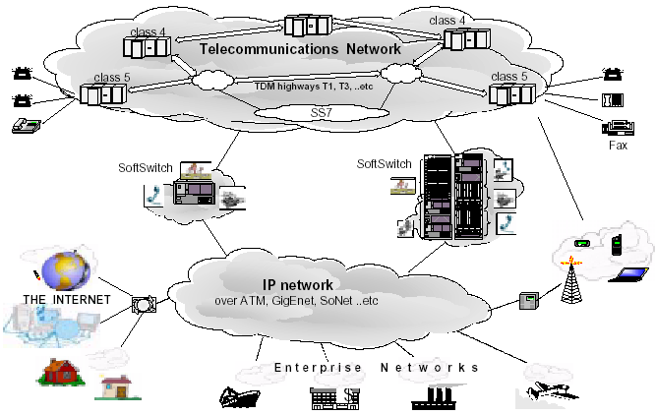

Gambar 1.1 Softswitch

Berdasarkan gambar diatas dapat dilihat bahwa softswitch berperan sebagai media atau software yang menghubungkan jaringan sirkuit dengan jaringan paket dalam konsep jaringan NGN. Bagian yang paling kompleks dalam suatu sentral lokal adalah bagian software yang mengatur call processing. Software ini bertugas untuk melakukan penentuan call routing dan pengimplementasian call processing logic (pensinyalan) untuk bebagai macam fitur. Switch yang ada sekarang menjalankan software ini berdasarkan proprietary processor (di produksi khusus untuk keperluan switching oleh vendor tertentu) yang terintegrasi dengan hardware circuit switchingnya. Ketidakmampuan dari sentral lokal untuk secara langsung menangani packet voice traffic merupakan suatu hambatan untuk migrasi ke jaringan NGN. Pada masa akan datang, komunikasi telepon lokal akan bekerja pada packetbased infrastructure. Tetapi untuk beberapa tahun mendatang, migrasi ke end-to-end packet voice harus dapat ditangani oleh hybrid network yang digunakan untuk menangani packet voice dan circuit voice. Elemen-elemen jaringan penting yang mendukung jaringan berbasis softswitch, yaitu softswitch dan signalling gateway (SG) untuk layer Call Control & Signaling Plane, Media Gateway (MG) untuk layer transport plane, dan Application Server (AS), serta OSS/NMS untuk layer Management Plane.

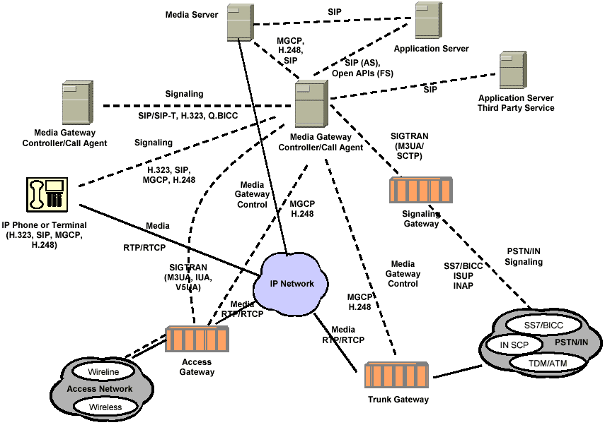

Gambar 1.2 Arsitektur Softswitch

Definisi dan fungsi dasar dari masing-masing elemen jaringan tersebut adalah sebagai berikut.

1. Media Gateway Controller (MGC) atau Call Agent

MGC atau Call Agent adalah elemen utama softswitch, berfungsi untuk mengontrol semua sesi layanan dan komunikasi, mengatur interaksi elemenelemen jaringan yang lain, dan menjembatani jaringan dengan karakteristik yang berbeda, yakni termasuk PSTN, SS7, dan jaringan IP. Antara MGC saling berhubungan dengan protocol SIP-T.

b. Signalling Gateway (SG)

Signalling gateway (SG) menciptakan suatu jembatan antara jaringan SS7dengan jaringan IP dibawah kendali dari MGC. SG hanya menangani pensinyalan SS7, sedangkan MGC menangani sirkuit suara yang telah dibangun oleh mekanisme pensinyalan SS7.

c. Media Gateway (MG)

Media gateway berfungsi sebagai elemen transport untuk merutekan trafikdalam jaringan softswitch dan juga mengirim atau menerima trafik dari jaringan lain yang berbeda, seperti PSTN, PLMN, VoIP H.323, dan jaringan akses pelanggan. Media gateway terbagi menjadi trunk gateway dan access gateway.

* Trunk gateway adalah media gateway yang menjalankan fungsi media bagi softswitch class 4, yaitu merutekan trafik dari jaringan PSTN/PLMN (jaringan mobile).Trunk gateway akan melakukan proses konversi terhadap format transmisi jaringan terhubung yang berbeda beda, baik format sinyal trafik maupun signalling atau protokolnya.
* Access gateway adalah media gateway yang menjalankan fungsi mediabagi softswitch class 5 untuk menghubungkan softswitch dengan jaringan korporasi atau terminal pelanggan (CPE). Antara MG dengan MGC saling berhubungan dengan protocol Megaco atau MGCP (Media Gateway Control Protokol).

d. Media Server

Media server melaksanakan fungsinya yakni, untuk memperkaya softswitch dengan kemampuan media. Jika diperlukan, ini akan mendukung digital signal processing (DSP). Misalnya yakni untuk menanggapi responsuara, tugas itu akan dilakukan oleh media server. Media Video juga akan dilayani oleh suatu Media Server manakala bisa diterapkan. Media akses adalah media yang digunakan oleh jaringan softswitch untuk menjangkau pelanggan. Media akses dapat menggunakan cable modem, leasedcircuit, v.52, DSL, HFC, dan radio akses.

e. Application Server

Application Server adalah elemen jaringan yang menyediakan aplikasitambahan di luar fitur teleponi yang membutuhkan server tersendiri, misalnya voice mail, prepaid call, fixed sms, voice, VPN, dll.

f. Feature Server

Adalah elemen jaringan softswitch yang berfungsi menyediakan fiturfitur untuk layanan teleponi. Feature Server menyediakan semua feature dan layanan seperti tagihan, multy party conference, dll.

g. Operating support system (OSS)

Adalah elemen jaringan yang berfungsi untuk mendukung operasi dan pemeliharaan jaringan, seperti manajemen jaringan, provisioning, billing,monitoring, statistik, dll.

Adapun protokol – protokol yang bekerja pada softswitch sebagai berikut :

* Interface untuk jaringan data/IP: Fast Ethernet (2 port) protokol untuk ke jaringan VoIP: H.323 (Versi 2)
* Protokol untuk antar Softswitch (digunakan antar MGC): SIP-T
* Protokol untuk Media Gateway dengan MGC: MGCP atau H.248 (MEGACO)
* Protokol untuk Signaling Gateway: SIGTRAN

## Langkah Praktikum

Sebelum memulai praktikum pastikan :

* Menggunakan Ubuntu 20.04 LTS x64.
* User yang bisa akses root (sudo).
* Setting network Virtual box, adapter 1 (NAT), adapter 2 (Host Only).
* Memeriksa IPv4 yang praktikan dapat dengan menggunakan *command* “ip a”.

**Langkah 1: Buka CLIdan jalankan *command* berikut untuk atur partisi swap**

sudo dd if=/dev/zero of=/swapfile count=2048 bs=1M

sudo chmod 600 /swapfile

sudo mkswap /swapfile

sudo swapon /swapfile

echo '/swapfile none swap sw 0 0' | sudo tee -a /etc/fstab

free -m

**Langkah 2: Atur nama host & nama domain dengan *command* dibawah ini**

sudo hostnamectl set-hostname jitsimeet

sudo sed -i 's / ^ 127.0.1.1. * $ / 127.0.1.1 jitsimeet.example.com jitsimeet / g' / etc / hosts

Cek nama & host domain dengan *command* berikut :

hostname nama

host -f

**Langkah 3: *Allow* firewall untuk Jitsi**

sudo ufw allow OpenSSH

sudo ufw allow http

sudo ufw allow https

sudo ufw allow in 10000:20000/udp

sudo ufw enable

Jika ada muncul *prompt* seperti dibawah

“Command may disrupt existing ssh connections. Proceed with operation (y|n)? “

ketik y dan Enter

**Langkah 4: *Update* sistem operasi (direkomendasikan), ketik *command* dibawah**

sudo apt update

sudo apt upgrade

**Langkah 5: Instal OpenJDK Java Runtime Environment (JRE) 8**

sudo apt install -y openjdk-8-jre-headless

Cek apakah java sudah terpasang dengan baik dengan *command* dibawah :

java -version

Jika berhasil maka outputnya :

openjdk version "1.8.0_252"

OpenJDK Runtime Environment (build 1.8.0_252-8u252-b09-1ubuntu1-b09)

OpenJDK 64-Bit Server VM (build 25.252-b09, mixed mode)

Langkah 6: Instal server web Nginx dengan *command* dibawah ini

sudo apt install -y nginx

sudo systemctl start nginx.service

sudo systemctl enable nginx.service

**Langkah 7: Instal Jitsi Meet**

Perbarui *repository* Jitsi dengan command berikut :

cd

wget -qO - <https://download.jitsi.org/jitsi-key.gpg.key> | sudo apt-key add -

sudo sh -c "echo 'deb [https://download.jitsi.org](https://download.jitsi.org/) stable/' > /etc/apt/sources.list.d/jitsi-stable.list"

sudo apt update -y

Instal Jitsi dengan *command* berikut

sudo apt install -y jitsi-meet

Isi pertanyaan:

* hostname - jitsi.example.com.
* 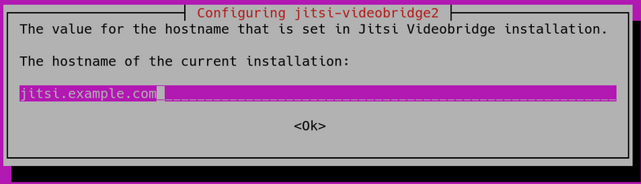SSL certificate - Generate a new self-signed certificate.

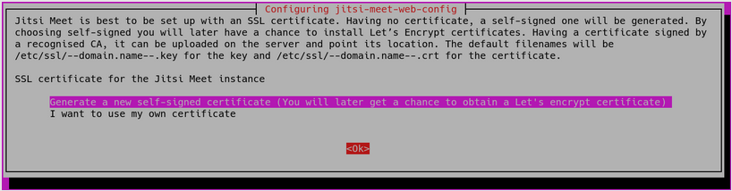

Setelah selesai, sertifikat akan di simpan di

/etc/jitsi/meet/--domain.name--.key

/etc/jitsi/meet/--domain.name--.crt

Jika di operasikan di Internet yang besar, kita butuh sertifikat dari CA, seperti Let's Encrypt. Ini bisa di peroleh menggunakan script:

sudo /usr/share/jitsi-meet/scripts/install-letsencrypt-cert.sh

Disini kita perlu memasukan email admin, masukan [admin@example.com](mailto:admin@example.com)

Jalankan Jitsi Meeting dengan *command* dibawah ini :

/etc/init.d/jitsi-videobridge2 restart

/etc/init.d/jicofo restart

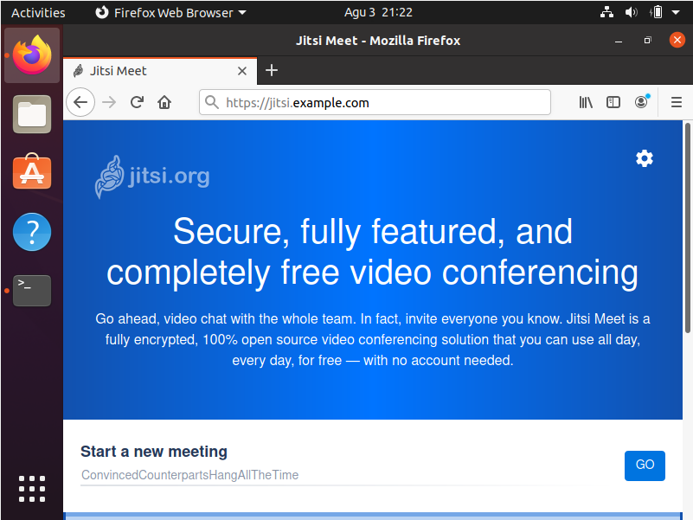**Langkah 8: buka jitsi.example.com di firefox**

Ketik nama room, lalu klik *GO*

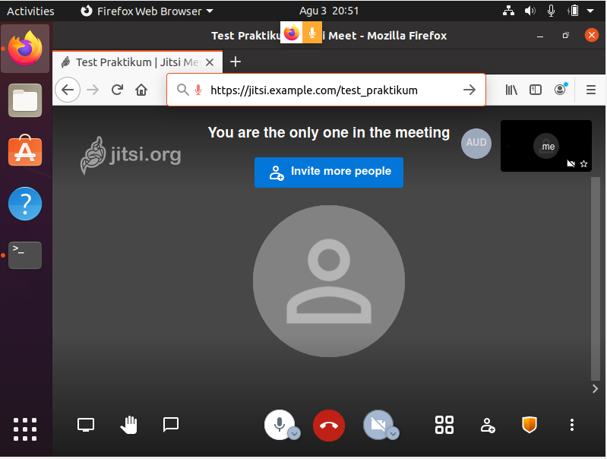

Salin *link* meet, lalu buka pada sisi client *windows*

**Pada sisi client (OS Windows)**

1. Pada halaman desktop tekan tombol **Windows**.

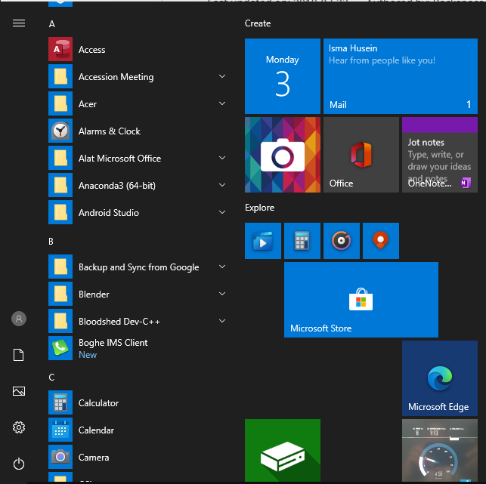

1. Ketik Notepad pada search tab, Pada hasil pencarian, klik kanan Notepad lalu **Run as administrator.**

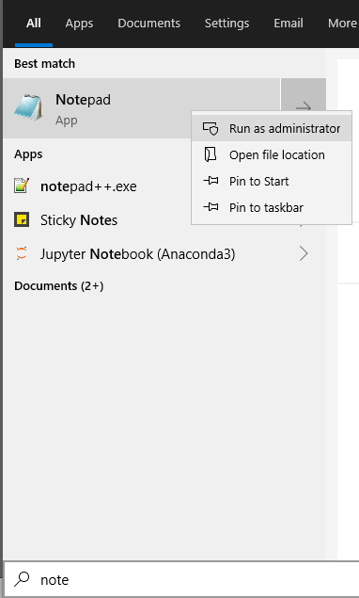

1. Dari Notepad, klik file, lalu klik open, setelah itu cari file: c:\**Windows**\System32\Drivers\**etc**\**hosts**.

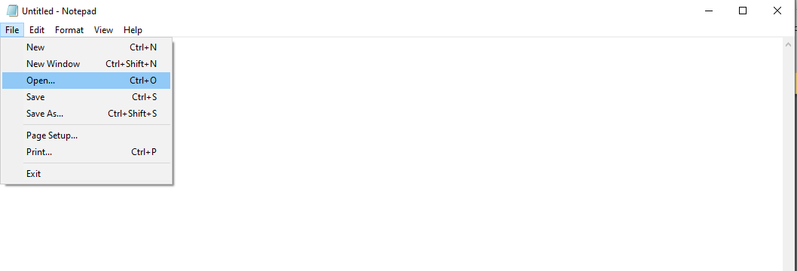



1. Tambahkan Ipv4 jitsi sesuai dengan IP yang kalian dapat pada ubuntu lalu tambahkan juga DNS “jitsi.example.com”

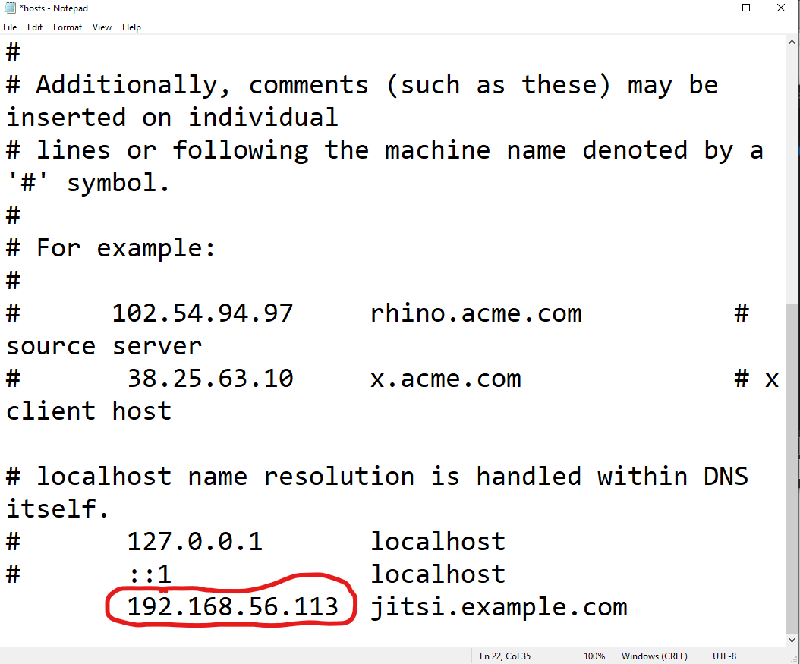

1. Setalah itu *save*, lalu buka *browser* kalian dan buka link meet sesuai yang sudah disalin diatas.

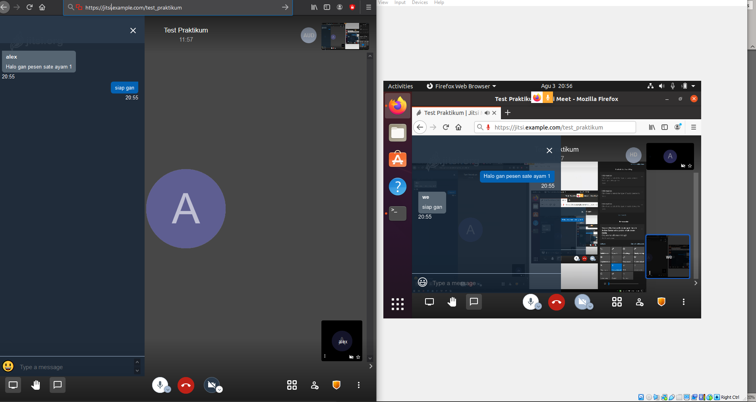

Apabila berhasil akan seperti gambar diatas